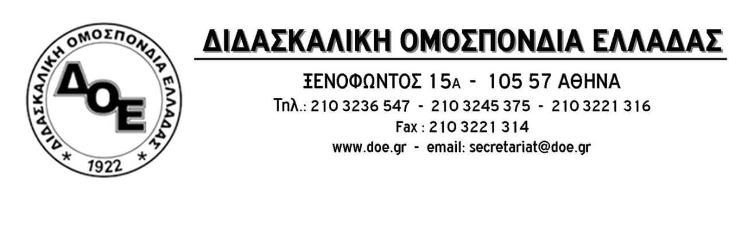
Αρ. Πρωτ. 2007 | Αθήνα 26/11/2021  Προς  Τους Συλλόγους Εκπαιδευτικών Π.Ε.

Θέμα: Συνεχίζουμε ενωτικά και αποφασιστικά ενάντια στις αυθαίρετες προφορικές εντολές και πιέσεις, ενάντια σε αυθαιρεσίες και παραχαράξεις στελεχών της εκπαίδευσης

Το Δ.Σ. της ΔΟΕ λαμβάνει καθημερινά διαμαρτυρίες και καταγγελίες Συλλόγων Π.Ε. και εκπαιδευτικών που αφορούν σε:
1. Παράνομες προφορικές εντολές από στελέχη εκπαίδευσης, με τις οποίες πιέζουν εκπαιδευτικούς και Διευθυντές/ντριες, Προϊστάμενους/ες να μην δεχτούν και να μην αναρτήσουν τα ενιαία κείμενα της Δ.Ο.Ε.
2. Παράνομες πράξεις Διευθυντών/ Προϊσταμένων οι οποίοι/ες αρνούνται να αναρτήσουν τον συλλογικό προγραμματισμό που έχει αποφασίσει ο Σύλλογος Διδασκόντων, σύμφωνα με την ενιαία στάση που ακολουθεί ο κλάδος για την ακύρωση της αξιολόγησης – χειραγώγησης.
3. Παράνομες αναθέσεις ομάδων και σχεδίων δράσης, ενώ υπάρχει αντίθετη απόφαση του Συλλόγου Διδασκόντων.
4. Παράνομες αρνήσεις να καταγραφούν σε Πρακτικό οι αποφάσεις των Συλλόγων Διδασκόντων.
Η ΔΟΕ καλεί:
Α. Τις Δ/νσεις εκπ/σης, τους Συντονιστές και τα στελέχη της διοίκησης να μην εκτρέπονται του θεσμικού τους ρόλου ασκώντας κλίμα τρομοκρατίας στους/στις συναδέλφους.
Β. Τους εκπαιδευτικούς της Α/θμιας εκπ/σης συλλογικά να καταθέσουν τον προγραμματισμό αγνοώντας τις εξωθεσμικές πιέσεις στελεχών (σχετικό ΔΟΕ : α) αριθμ. Πρωτ. 1974/3.11.2021 και β) αριθμ. Πρωτ. 1960/26.10.2021.)
Γ. Τους Συλλόγους Εκπαιδευτικών Π.Ε. σε συνεργασία με τους Συλλόγους Διδασκόντων, να αποστείλουν προς το Δ.Σ. της Δ.Ο.Ε. συγκεκριμένες περιπτώσεις Σχολείων και Νηπιαγωγείων, όπου επιχειρείται να μην εφαρμοστούν οι αποφάσεις των Συλλόγων Διδασκόντων.
Επισημαίνουμε για μια ακόμη φορά ότι οι αποφάσεις των Συλλόγων Διδασκόντων είναι δεσμευτικές για όλους και οποιαδήποτε προσπάθεια ή ενέργεια αντιβαίνει σε αυτές τις αποφάσεις αποτελεί παράβαση καθήκοντος. Τέτοιου είδους έκνομες ενέργειες είναι καταδικαστέες από το σύνολο του κλάδου και δεν υποχρεούνται οι εκπαιδευτικοί να τις εφαρμόσουν.

Η αξιολόγηση - χειραγώγηση - διάλυση του Δημόσιου Σχολείου
ΔΕΝ ΘΑ ΠΕΡΑΣΕΙ !

